МІНІСТЕРСТВО ОСВІТИ І НАУКИ УКРАЇНИ
НАЦІОНАЛЬНОМУ УНІВЕРСИТЕТІ “ЛЬВІВСЬКА
ПОЛІТЕХНІКА”

Кафедра систем штучного інтелекту

Лабораторна робота №1
з дисципліни “Комп’ютерний зір”

Виконав:
Студент ШІ-31
Шевченко Данііл Вікторович
Викладач:
Горун Павло

Львів – 2026
Лабораторна робота №1. Попередня обробка зображень
Мета роботи: вивчити просторову фільтрацію зображень, методи мінімізації шуму, морфології, виділення країв і границь та елементи бібліотеки OpenCV для розв'язування цих завдань.

Варіант 6
Завдання
Вибрати з інтернету два зображення з різною деталізацією об’єктів та два зображення з різним контрастом. Без використання жодних бібліотек для обробки зображень (наприклад, OpenCV) виконати індивідуальне завдання та провести порівняльний аналіз отриманих результатів.
Індивідуальне завдання: Виконати гістограмний зсув ліворуч(див. лекція №1)
Це завдання пов’язане з поняттям гістограми напівтонового(grayscale) зображення. В напівтоновому зображенні всі пікселі мають інтенсивність від 0 до 255, що є характеристикою кожного пікселю.
Гістограма напівтонового (Grayscale) зображення — це дискретна функція $h\left(r_{k}\right)= n_{k},$ де $r_{k}-$ k-й рівень інтенсивності в діапазоні [0, 255], а $n_{k}$ — кількість пікселів на зображенні, що мають яскравість $r_{k}$. Гістограма відображає тональний баланс та динамічний діапазон зображення.
Гістограмний зсув ліворуч належить до точкових лінійно-обрізаних перетворень. Математична модель описується формулою:
$$g\left(i, j\right)=\max\left(0, f\left(i, j\right)- Δ\right)$$
де:
f(i, j) — початкова яскравість пікселя в точці з координатами (i, j);
$Δ$ — значення зсуву
Фізичний та візуальний зміст
- Зменшення яскравості: Зображення стає рівномірно темнішим.
- Паралельне перенесення: Весь профіль гістограми зсувається вліво на $Δ$ одиниць уздовж осі інтенсивності.
- Ефект насичення в нулі (Clipping): Усі пікселі, початкова яскравість яких була $f\left(i, j\right)≤ Δ$, після віднімання переходять у 0 (чисто чорний колір). На гістограмі це викликає утворення високого аномального сплеску у значення 0, що призводить до втрати деталей у тіньових ділянках.

В коді прописуємо функцію, яка виконує зсув яскравості всіх пікселів зображення на дельта, при цьому в разі, якщо виходить від’ємне число, то ми беремо значення пікселя як 0(тобто абсолютно чорний).
def shift_histogram_left(image: np.ndarray, shift_value: int) -> np.ndarray:
img_float = image.astype(np.float32)
shifted_float = img_float - shift_value
clipped_float = np.clip(shifted_float, a_min=0, a_max=255)
return clipped_float.astype(np.uint8)

Для того, щоб сформувати уявлення про розподіл пікселів на гістограмі, ми пишемо функцію для підрахунку пікселів відповідної яскравості.
def compute_histogram_grayscale(image_gray: np.ndarray) -> np.ndarray:
hist = np.zeros(256, dtype=np.int64)
for val in image_gray.ravel():
hist[val] += 1
return hist

Далі маємо основну функцію, яка зчитує зображення, проводить гістограмний зсув і порівнює зображення.
def process_and_display(image_path: str, title: str, shift_delta: int = 50) -> None:
img_pil = Image.open(image_path)
img_gray = np.array(img_pil.convert('L'))
img_shifted = shift_histogram_left(img_gray, shift_value=shift_delta)
hist_orig = compute_histogram_grayscale(img_gray)
hist_shifted = compute_histogram_grayscale(img_shifted)
fig, axes = plt.subplots(2, 2, figsize=(12, 8))
fig.suptitle(f"{title} (Зсув Δ = {shift_delta})", fontsize=14, fontweight='bold')
y_max = hist_orig.max() * 1.1
axes[1, 0].set_ylim([0, y_max])
axes[1, 1].set_ylim([0, y_max])
axes[0, 0].imshow(img_gray, cmap='gray', vmin=0, vmax=255)
axes[0, 0].set_title("Оригінальне зображення")
axes[0, 0].axis('off')
axes[0, 1].imshow(img_shifted, cmap='gray', vmin=0, vmax=255)
axes[0, 1].set_title(f"Результат (Зсув ліворуч -{shift_delta})")
axes[0, 1].axis('off')
axes[1, 0].bar(range(256), hist_orig, color='gray', width=1.0)
axes[1, 0].set_title("Початкова гістограма")
axes[1, 0].set_xlim([0, 255])
axes[1, 0].set_xlabel("Інтенсивність")
axes[1, 0].set_ylabel("Кількість пікселів")
axes[1, 1].bar(range(256), hist_shifted, color='black', width=1.0)
axes[1, 1].set_title("Зсунута гістограма")
axes[1, 1].set_xlim([0, 255])
axes[1, 1].set_xlabel("Інтенсивність")
plt.tight_layout()
plt.show()
def process_batch(image_configs: list[tuple[str, str]], shift_deltas: list[int]) -> None:
for image_path, title in image_configs:
for shift_delta in shift_deltas:
process_and_display(image_path, title, shift_delta)
Варто зазначити, що при зчитуванні зображення ми конвертуємо його в формат Grayscale через загальноприйняту формулу.
Y = 0.299 * R + 0.587 * G + 0.114 * B

Для тестування нам необхідно спробувати 4 різні фотографії з різними властивостями зображень, зокрема такі фотографії:

Висока деталізація (High Detail)
Чому це важливо: У таких фото дуже багато дрібних контурів і напівтонів у тіньових ділянках.
Що покаже зсув: Зсув ліворуч наочно продемонструє, як дрібна текстура зникає й зливається в суцільну чорну пляму (значення 0), повністю руйнуючи деталізацію.

2. Низька деталізація (Low Detail)
Чому це важливо: Зображення складається з кількох великих суцільних тональних зон без дрібних текстур.
Що покаже зсув: Гістограма зсунеться вліво, а саме зображення просто стане темно-сірим/чорним без візуальної втрати структури, бо дрібних деталей там початково не було.

3. Високий контраст (High Contrast)
Чому це важливо: Гістограма початково розтягнута по всьому діапазону від 0 до 255 і вже має великі піки біля країв.
Що покаже зсув: Зсув викликає величезний аномальний спалах (сплеск) у стовпчику 0, оскільки вся темна частина спектра масово відсікається в нуль, а яскраві ділянки залишаються читабельними, але потемнілими.

4. Низький контраст (Low Contrast)
Чому це важливо: Гістограма початково стиснута у вузькому діапазоні посередині (наприклад, усі пікселі лежать у межах 110 - 160).
Що покаже зсув: Це ідеальний кейс для гістограмного зсуву. Якщо обрати Delta = 50, гістограма переміститься у [60, 110]. Жоден піксель не досягне 0, кліпування не відбудеться, і зображення збереже 100% своїх деталей та контрасту, ставши просто тонально насиченішим.
Спочатку ми протестуємо функціонал повністю в зображенні в стилі grayscale, оперуючи з чорно-білими(ну і відповідно проміжними відтінками) картинками.
В якості прикладу зображення з високою деталізацією візьмемо зображення Львова, а в якості прикладу зображення з низькою деталізацією – зображення неба.
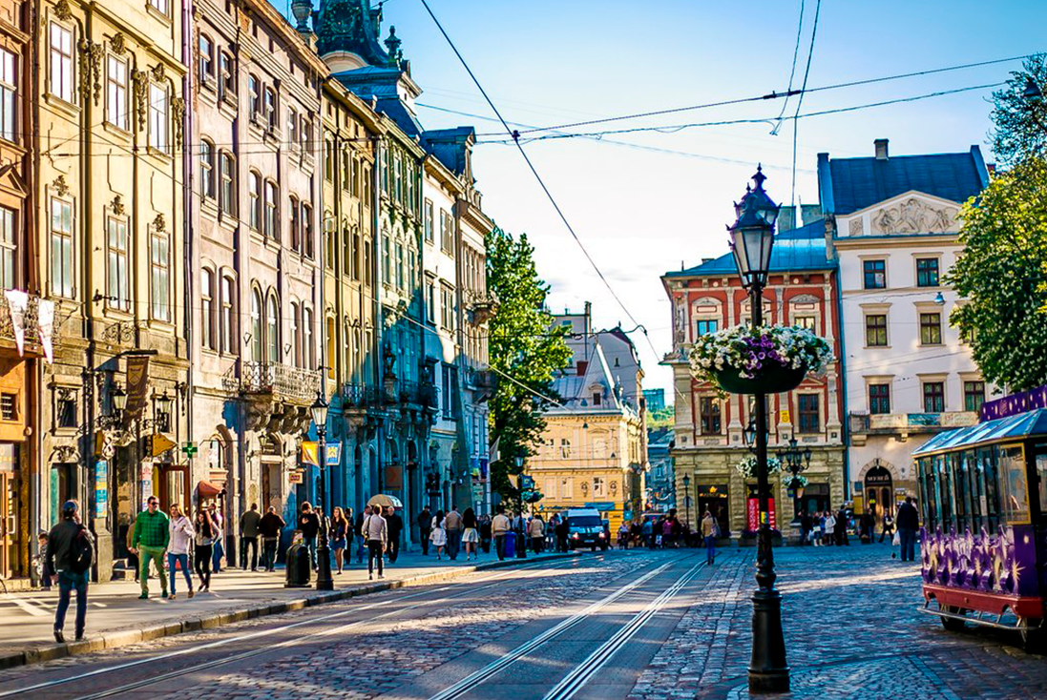


Протестуємо зсув на різні величини дельта.
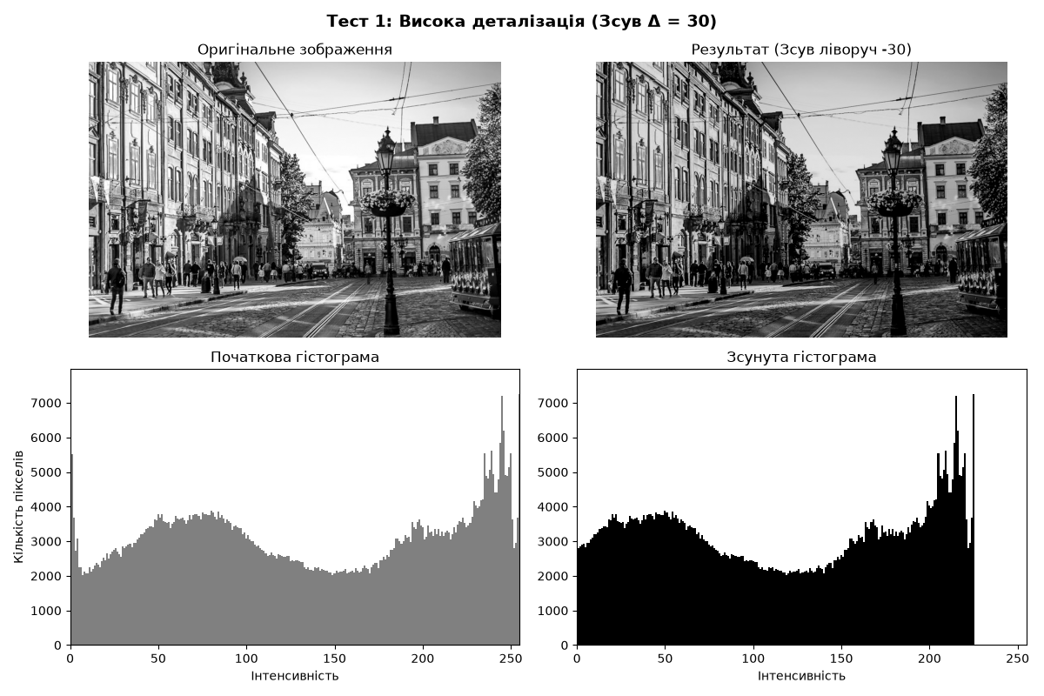
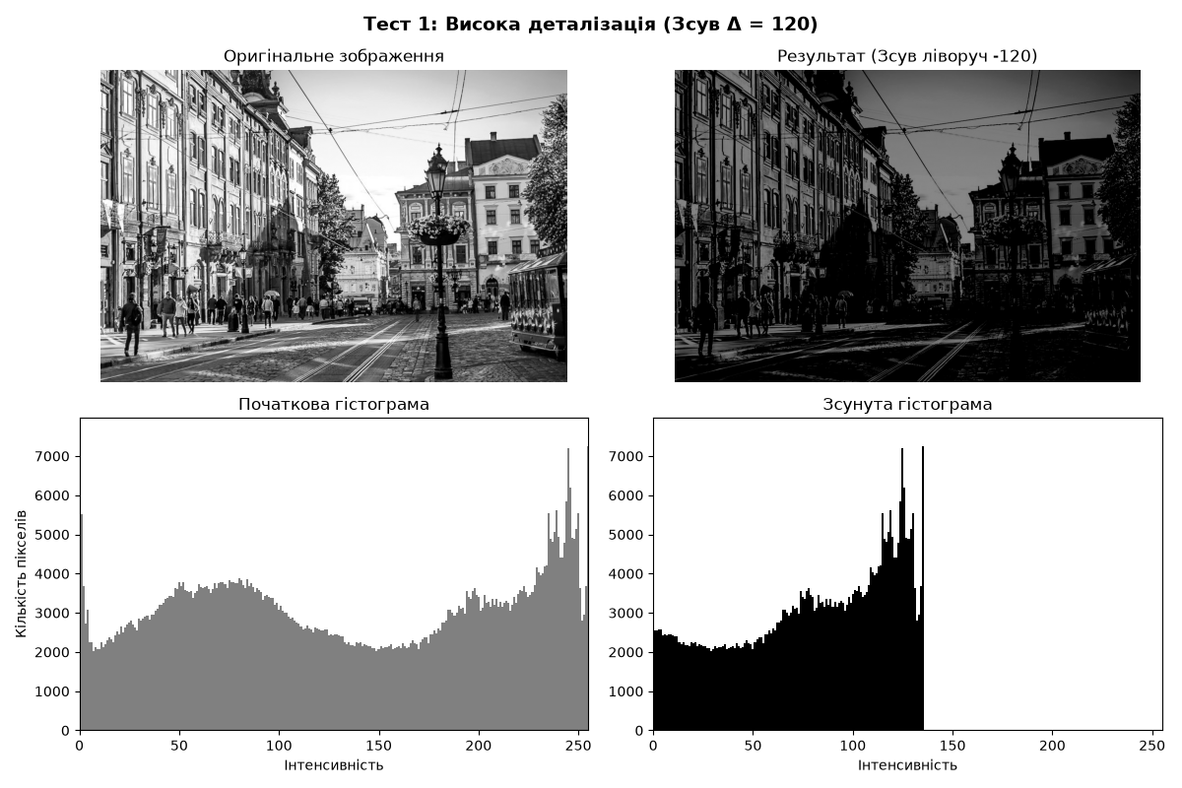
Як бачимо, діаграма дійсно змістилась вліво. Крім того, на фотогрфії зі зміщенням після великих дельта стає чітко видно, шо дрібні текстурні контури починають зливатись в суцільні чорні плями, особливо це видно на бруківці. Це відбувається тому, що дуже багато пікселів повністю обнуляються(тобто стають тотально чорними).
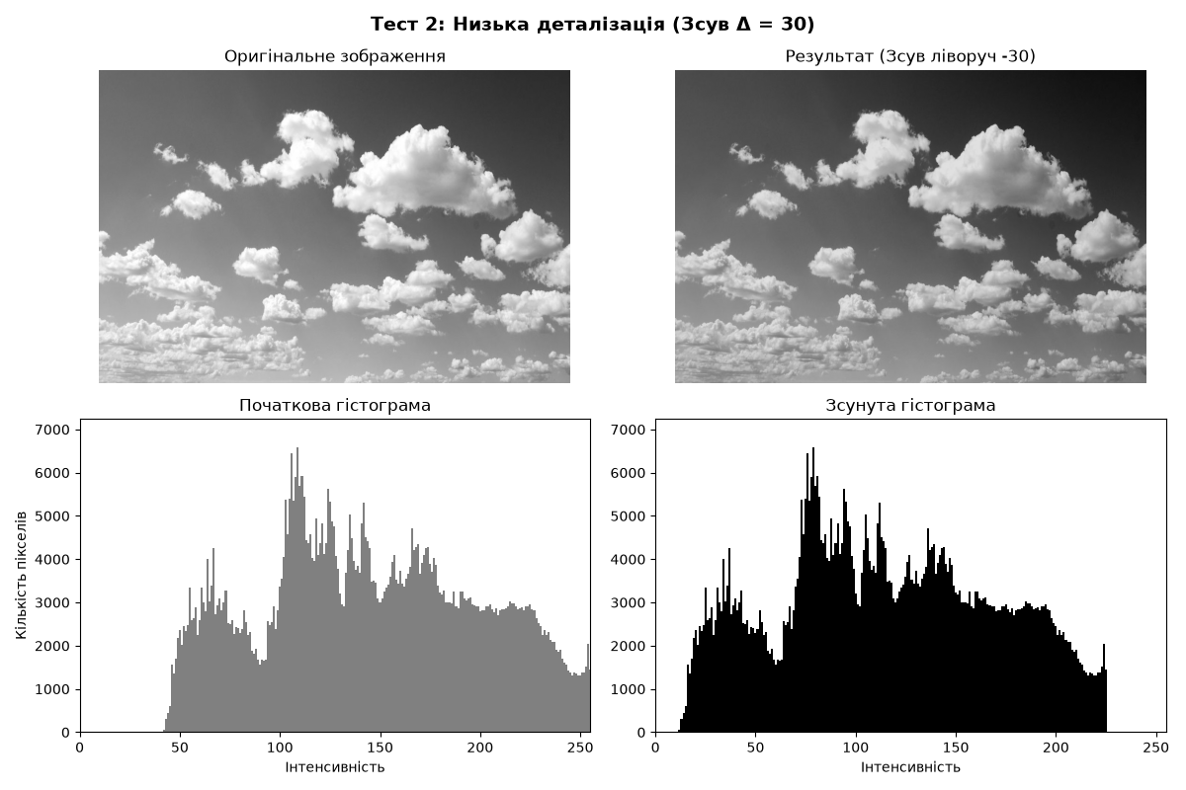
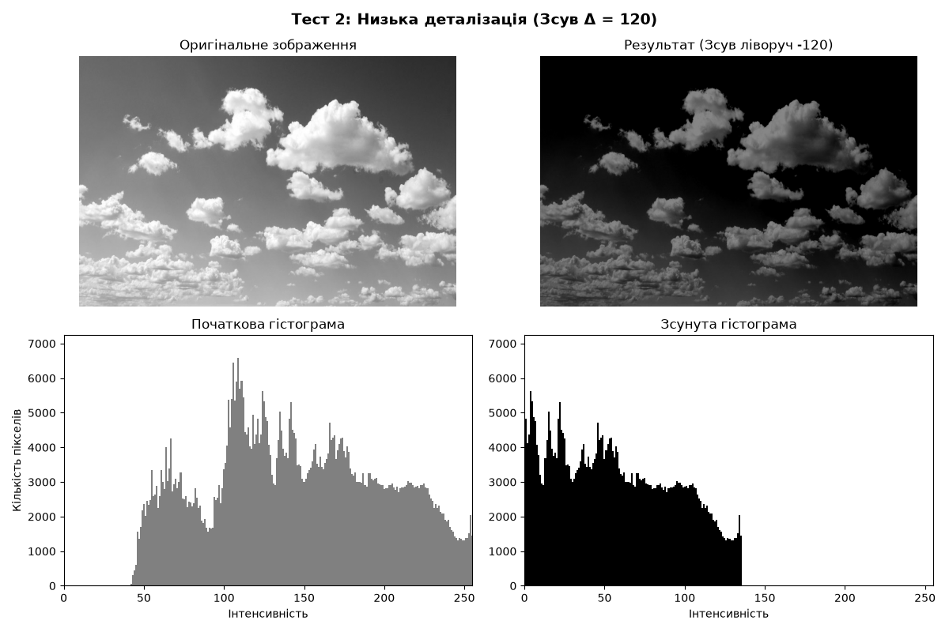
Як видно, тут аналогічно попередньому прикладу відбувається зміщення, однак фактор зливання фотографії в суцільні плями тут менший навіть в випадку векиких дельт зміщення.
Різниця в деталізації полягає в тому, шо чим більш деталізоване фото, тим більше впливає гістограмний зсув на збереження його деталей(деталізованість фото починає втрачатись навіть при помірно невеликих зміщеннях).
В якості висококонтрастного фото візьмемо зображення нічного освітленого Львова.
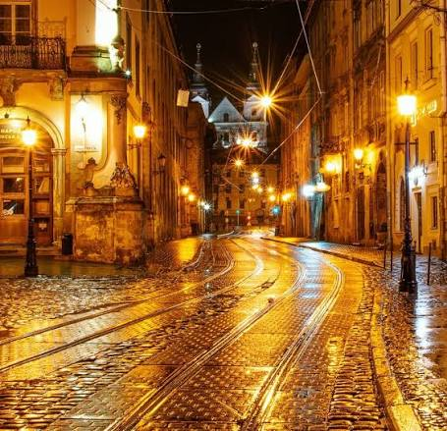
А в якості фото з помірно низьким контрастом візьмемо зображення оленя.
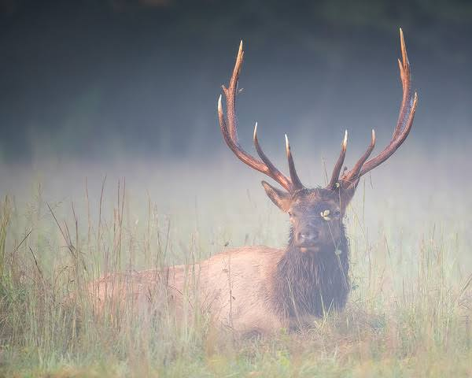
Аналогічно проведемо зміщення на різні величини дельта.
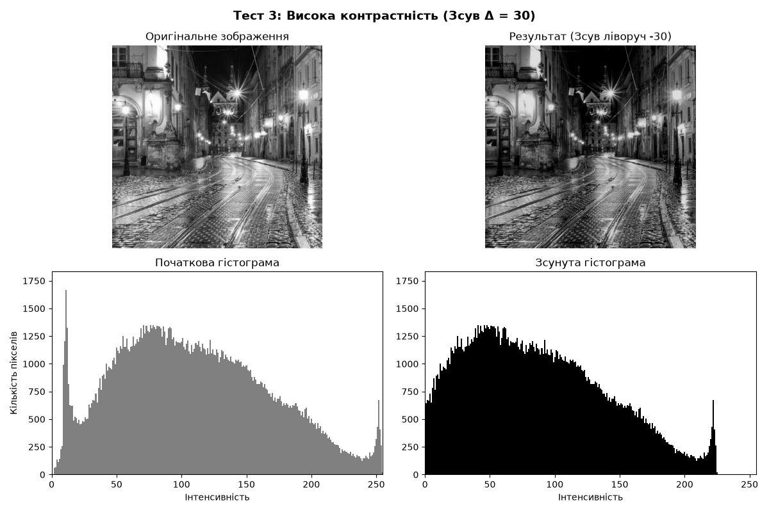
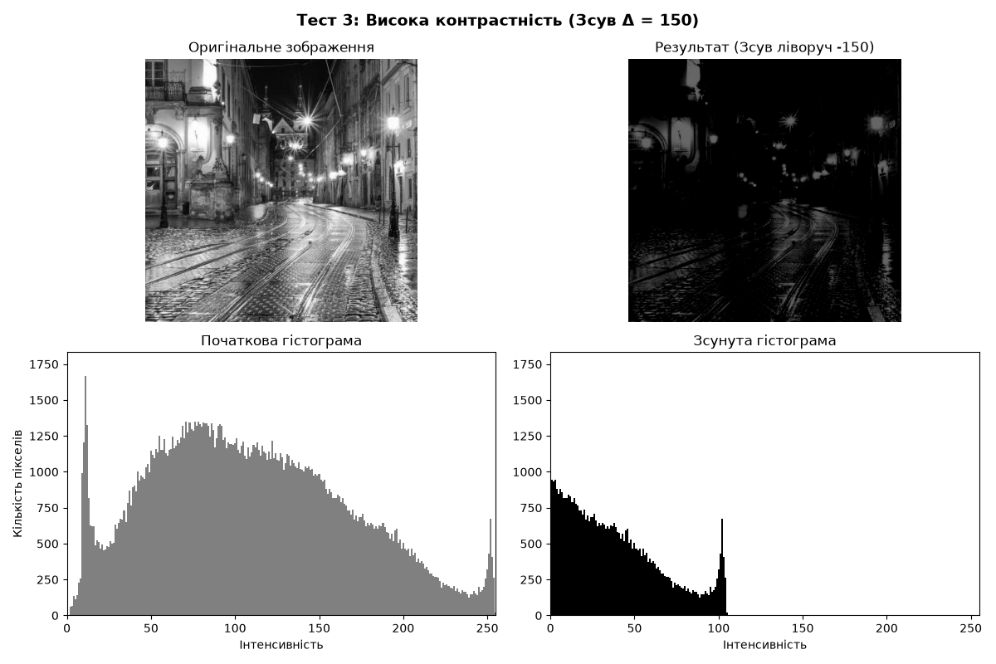
Бачимо наступні результат:
При $Δ$ = 30: Тіньовий пік (10 … 15) одразу масово зрізається в 0, розширюючи зони суцільної тіні. Проте яскраві ліхтарі залишаються добре помітними, змістившись із 255 у точку 225.
При $Δ$ = 150: Відбувається критичне руйнування кадру. Більша частина тонального діапазону зрізається в 0, а верхня межа яскравості падає до приблизно 105. Кадр майже повністю занурюється в темряву, залишаючи лише слабкі ореоли найяскравіших ліхтарів

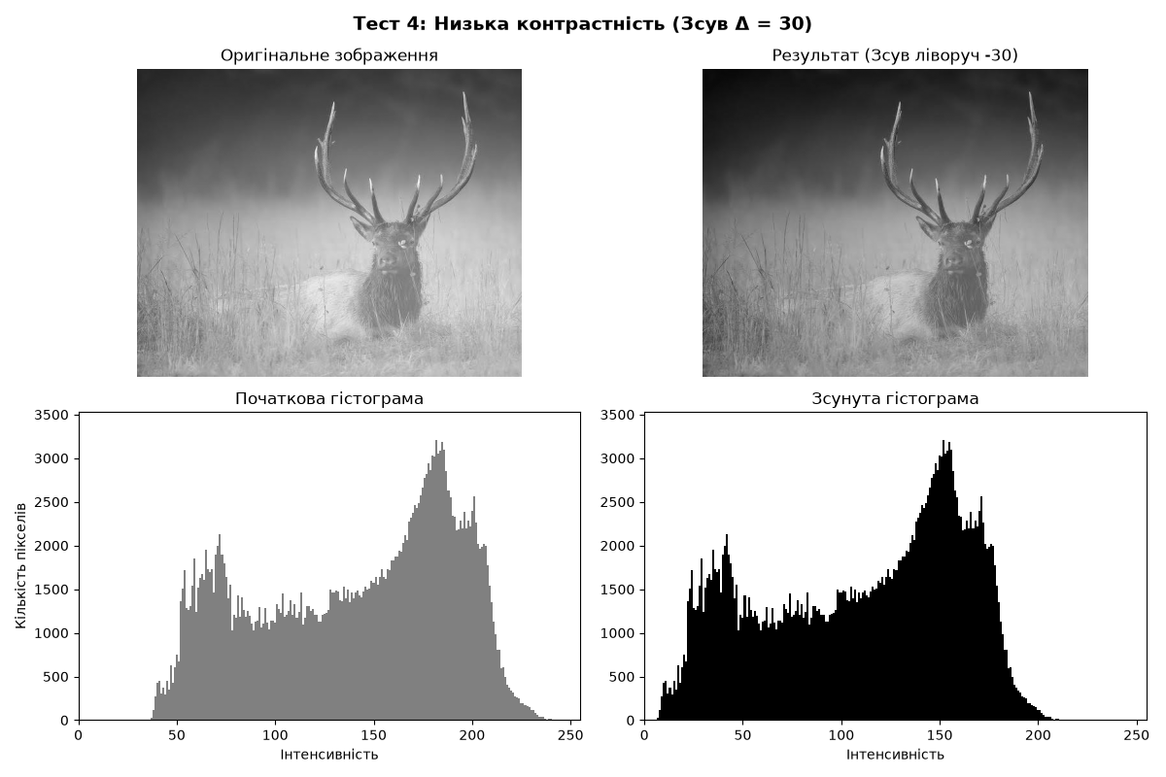

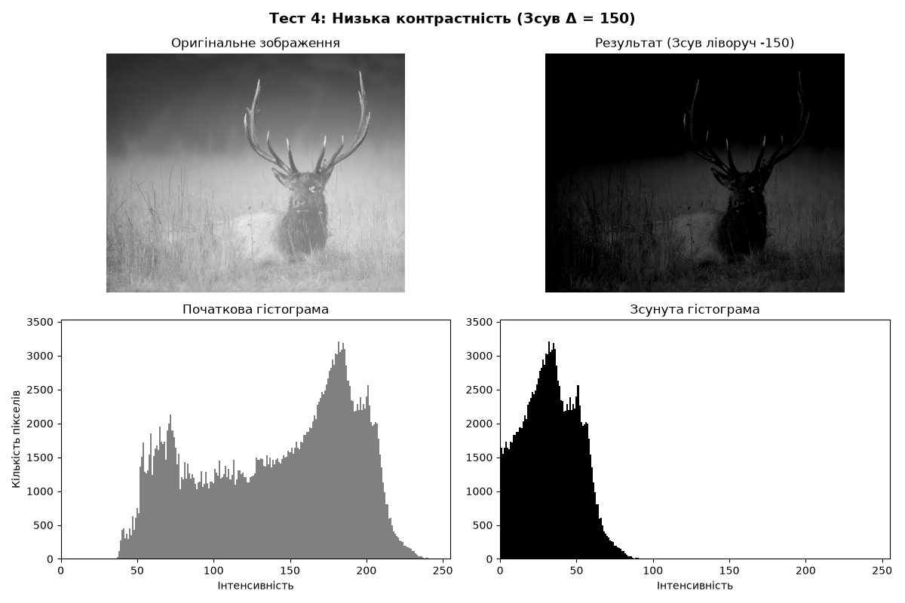
Для фото з низькою контрастністю бачимо трохи іншу ситуацію.
При $Δ$ = 30: Демонстрація ідеальної безвтратної обробки. Оскільки початкова мінімальна яскравість становила приблизно 40, після віднімання Delta = 30 мінімум став рівним орієнтовно 10. Жоден піксель не потрапив у 0 (кліпування відсутнє), туман візуально ущільнився, а олень став контрастнішим із збереженням 100% деталей.
При $Δ$ = 150: Величина зсуву суттєво перевищує початковий мінімум. М'який туманний фон та півтони шерсті масово зрізаються в 0, руйнуючи тональну структуру кадру.

Крім того, ми можемо провести подібний гістограмний зсув і для кольорових зображень. Просто зробити зсув по всіх каналах окремо або перевести фотографію в формат HSV і зробити зсув по каналу V, який відповідає за яскравість. Варто зазначити, що другий метод працює краще, адже перший може спотворювати початкову кольорову палітру зображення через обріз деяких окремих кольорів в 0.
Маємо класичні методи для обчислення гістограми та зсуву ліворуч.
def compute_histogram_channel(channel: np.ndarray) -> np.ndarray:
hist = np.zeros(256, dtype=np.int64)
for val in channel.ravel():
hist[val] += 1
return hist
def shift_rgb_direct(image_rgb: np.ndarray, shift_value: int) -> np.ndarray:
shifted_float = image_rgb.astype(np.float32) - shift_value
clipped_float = np.clip(shifted_float, a_min=0, a_max=255)
return clipped_float.astype(np.uint8)
І відповідно прописуємо агрегуючу функцію, яка все це робить і будує графіки.
def process_and_display_combined(image_path: str, title: str, shift_delta: int = 50) -> None:
img_pil = Image.open(image_path).convert('RGB')
img_rgb = np.array(img_pil)
img_rgb_shifted = shift_rgb_direct(img_rgb, shift_delta)
img_hsv_shifted, v_orig, v_shifted = shift_hsv_v(img_pil, shift_delta)
hist_r_orig = compute_histogram_channel(img_rgb[:, :, 0])
hist_g_orig = compute_histogram_channel(img_rgb[:, :, 1])
hist_b_orig = compute_histogram_channel(img_rgb[:, :, 2])
hist_r_shift = compute_histogram_channel(img_rgb_shifted[:, :, 0])
hist_g_shift = compute_histogram_channel(img_rgb_shifted[:, :, 1])
hist_b_shift = compute_histogram_channel(img_rgb_shifted[:, :, 2])
hist_v_orig = compute_histogram_channel(v_orig)
hist_v_shift = compute_histogram_channel(v_shifted)
fig, axes = plt.subplots(2, 3, figsize=(20, 11), dpi=120)
fig.suptitle(f"{title} (Δ = {shift_delta})", fontsize=16, fontweight='bold', y=0.98)
all_rgb_vals = np.concatenate([
hist_r_orig, hist_g_orig, hist_b_orig,
hist_r_shift, hist_g_shift, hist_b_shift
])
y_max_rgb = np.percentile(all_rgb_vals[all_rgb_vals > 0], 98.5) * 1.25
all_v_vals = np.concatenate([hist_v_orig, hist_v_shift])
y_max_v = np.percentile(all_v_vals[all_v_vals > 0], 98.5) * 1.25
axes[1, 0].set_ylim([0, y_max_rgb])
axes[1, 1].set_ylim([0, y_max_rgb])
axes[1, 2].set_ylim([0, y_max_v])
axes[0, 0].imshow(img_rgb)
axes[0, 0].set_title("1. Оригінальне RGB", fontsize=13, fontweight='bold')
axes[0, 0].axis('off')
axes[0, 1].imshow(img_rgb_shifted)
axes[0, 1].set_title(f"2. RGB Поканальний зсув (-{shift_delta})", fontsize=13, fontweight='bold')
axes[0, 1].axis('off')
axes[0, 2].imshow(img_hsv_shifted)
axes[0, 2].set_title(f"3. HSV Зсув V-каналу (-{shift_delta})", fontsize=13, fontweight='bold')
axes[0, 2].axis('off')
axes[1, 0].plot(range(256), hist_r_orig, color='red', alpha=0.7, label='R')
axes[1, 0].plot(range(256), hist_g_orig, color='green', alpha=0.7, label='G')
axes[1, 0].plot(range(256), hist_b_orig, color='blue', alpha=0.7, label='B')
axes[1, 0].set_title("Початкові гістограми R, G, B", fontsize=12)
axes[1, 0].set_xlim([0, 255])
axes[1, 0].set_xlabel("Інтенсивність", fontsize=11)
axes[1, 0].set_ylabel("Кількість пікселів", fontsize=11)
axes[1, 0].legend(fontsize=10)
axes[1, 1].plot(range(256), hist_r_shift, color='red', alpha=0.7, label='R')
axes[1, 1].plot(range(256), hist_g_shift, color='green', alpha=0.7, label='G')
axes[1, 1].plot(range(256), hist_b_shift, color='blue', alpha=0.7, label='B')
axes[1, 1].set_title("Зсунуті гістограми RGB", fontsize=12)
axes[1, 1].set_xlim([0, 255])
axes[1, 1].set_xlabel("Інтенсивність", fontsize=11)
axes[1, 1].legend(fontsize=10)
axes[1, 2].bar(range(256), hist_v_shift, color='purple', width=1.0, alpha=0.8, label='Shifted V')
axes[1, 2].set_title("Зсунута гістограма V-каналу", fontsize=12)
axes[1, 2].set_xlim([0, 255])
axes[1, 2].set_xlabel("Інтенсивність", fontsize=11)
axes[1, 2].legend(fontsize=10)
plt.tight_layout()
plt.show()

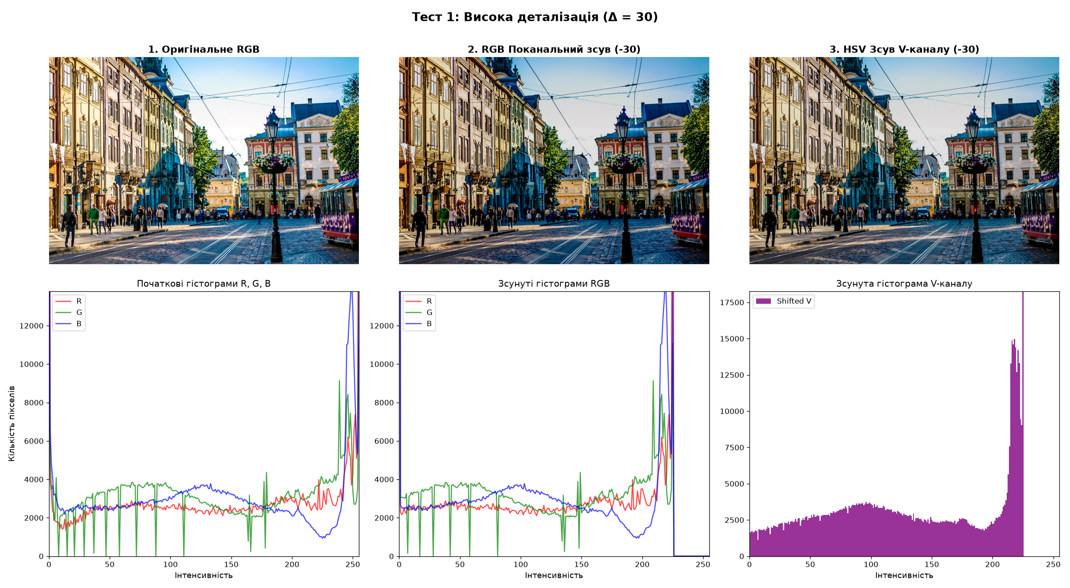
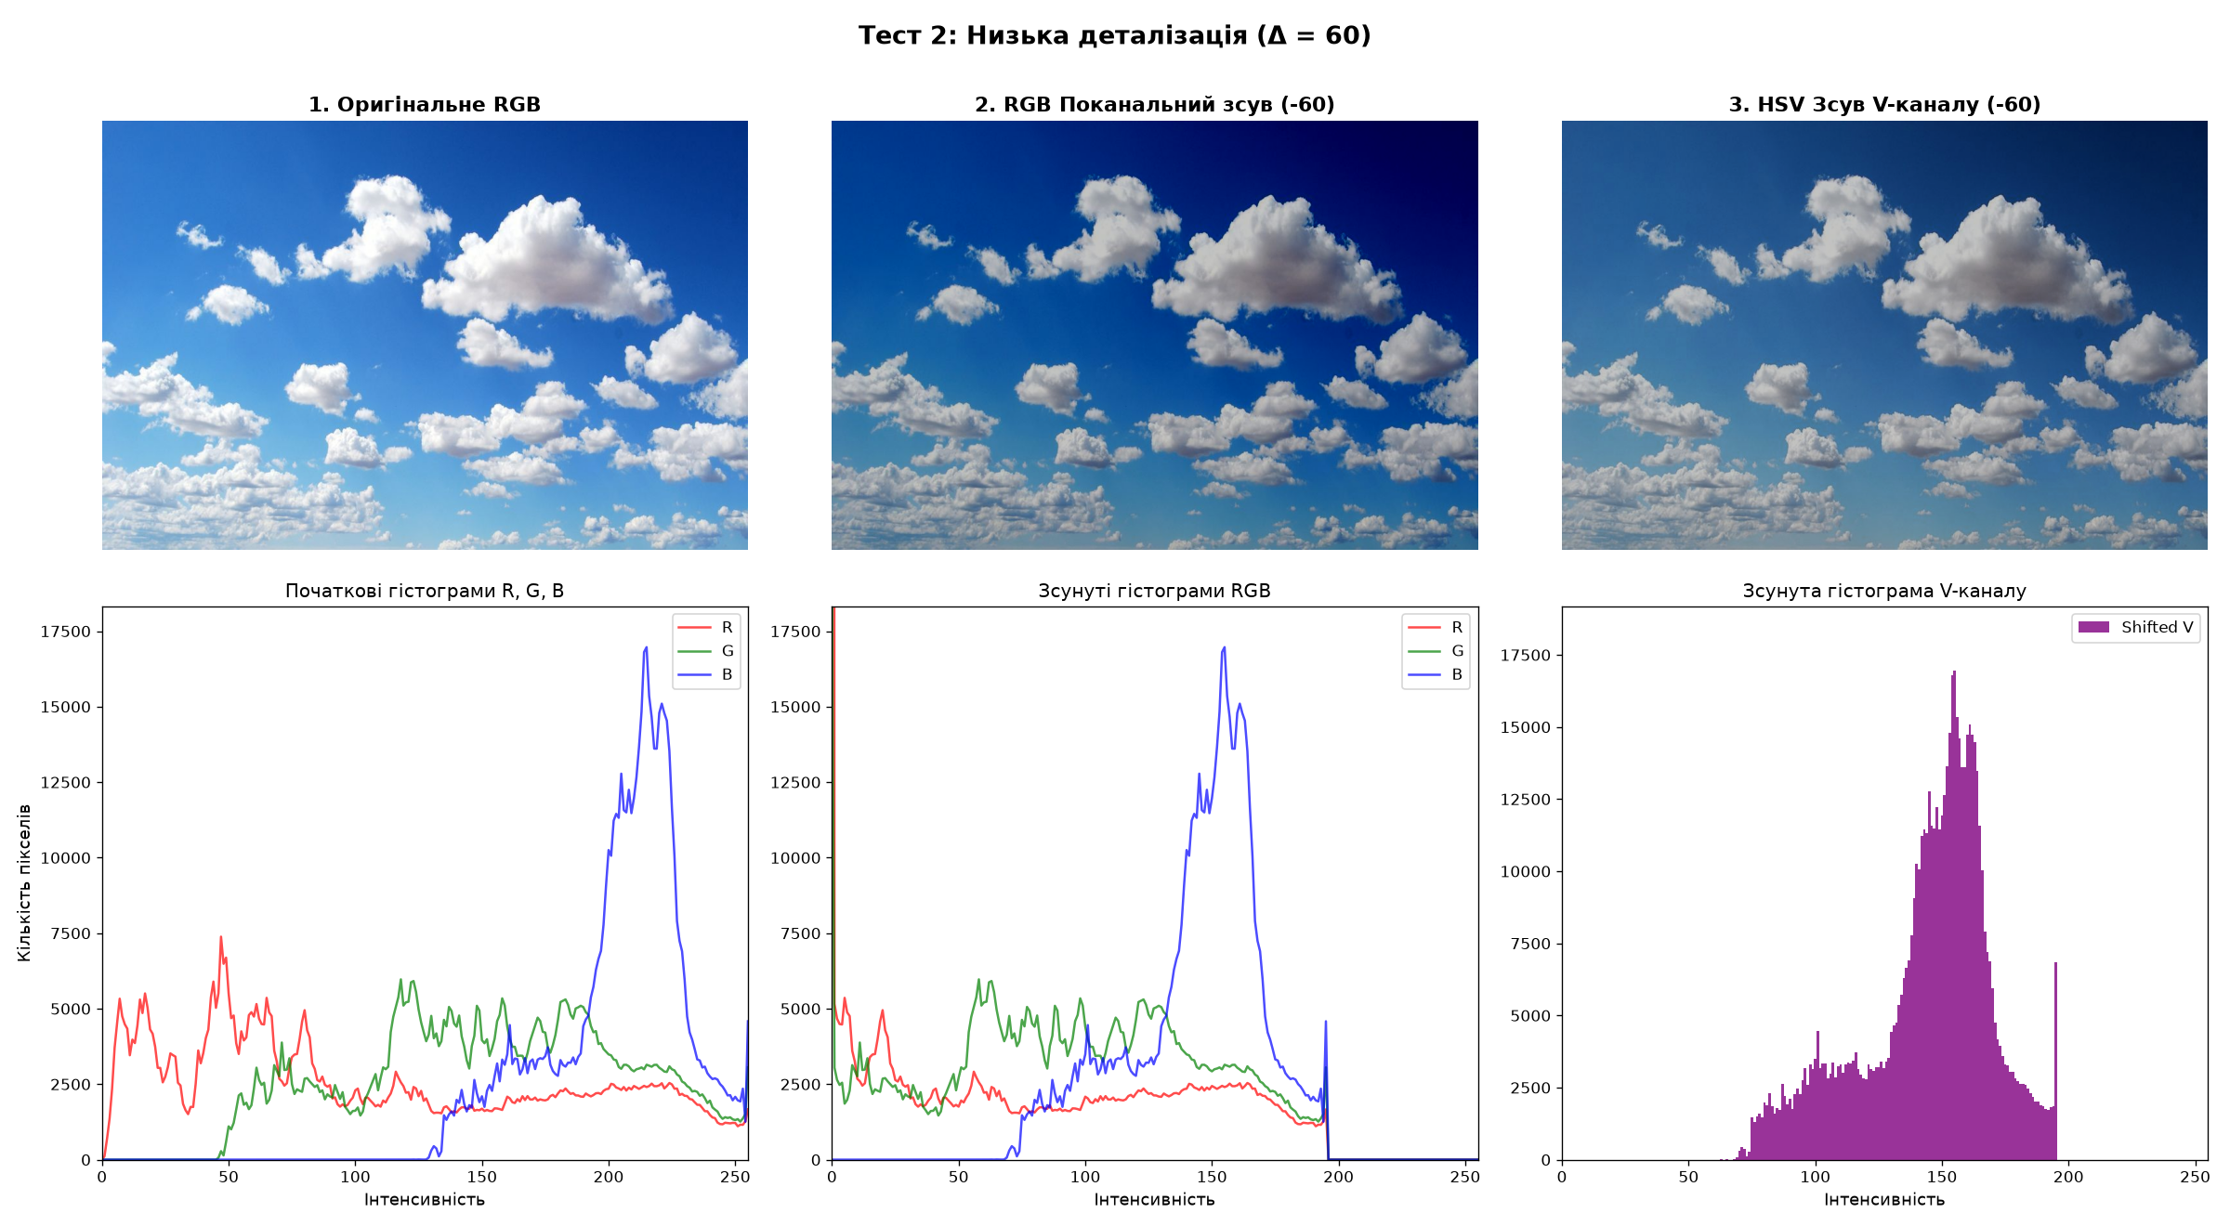
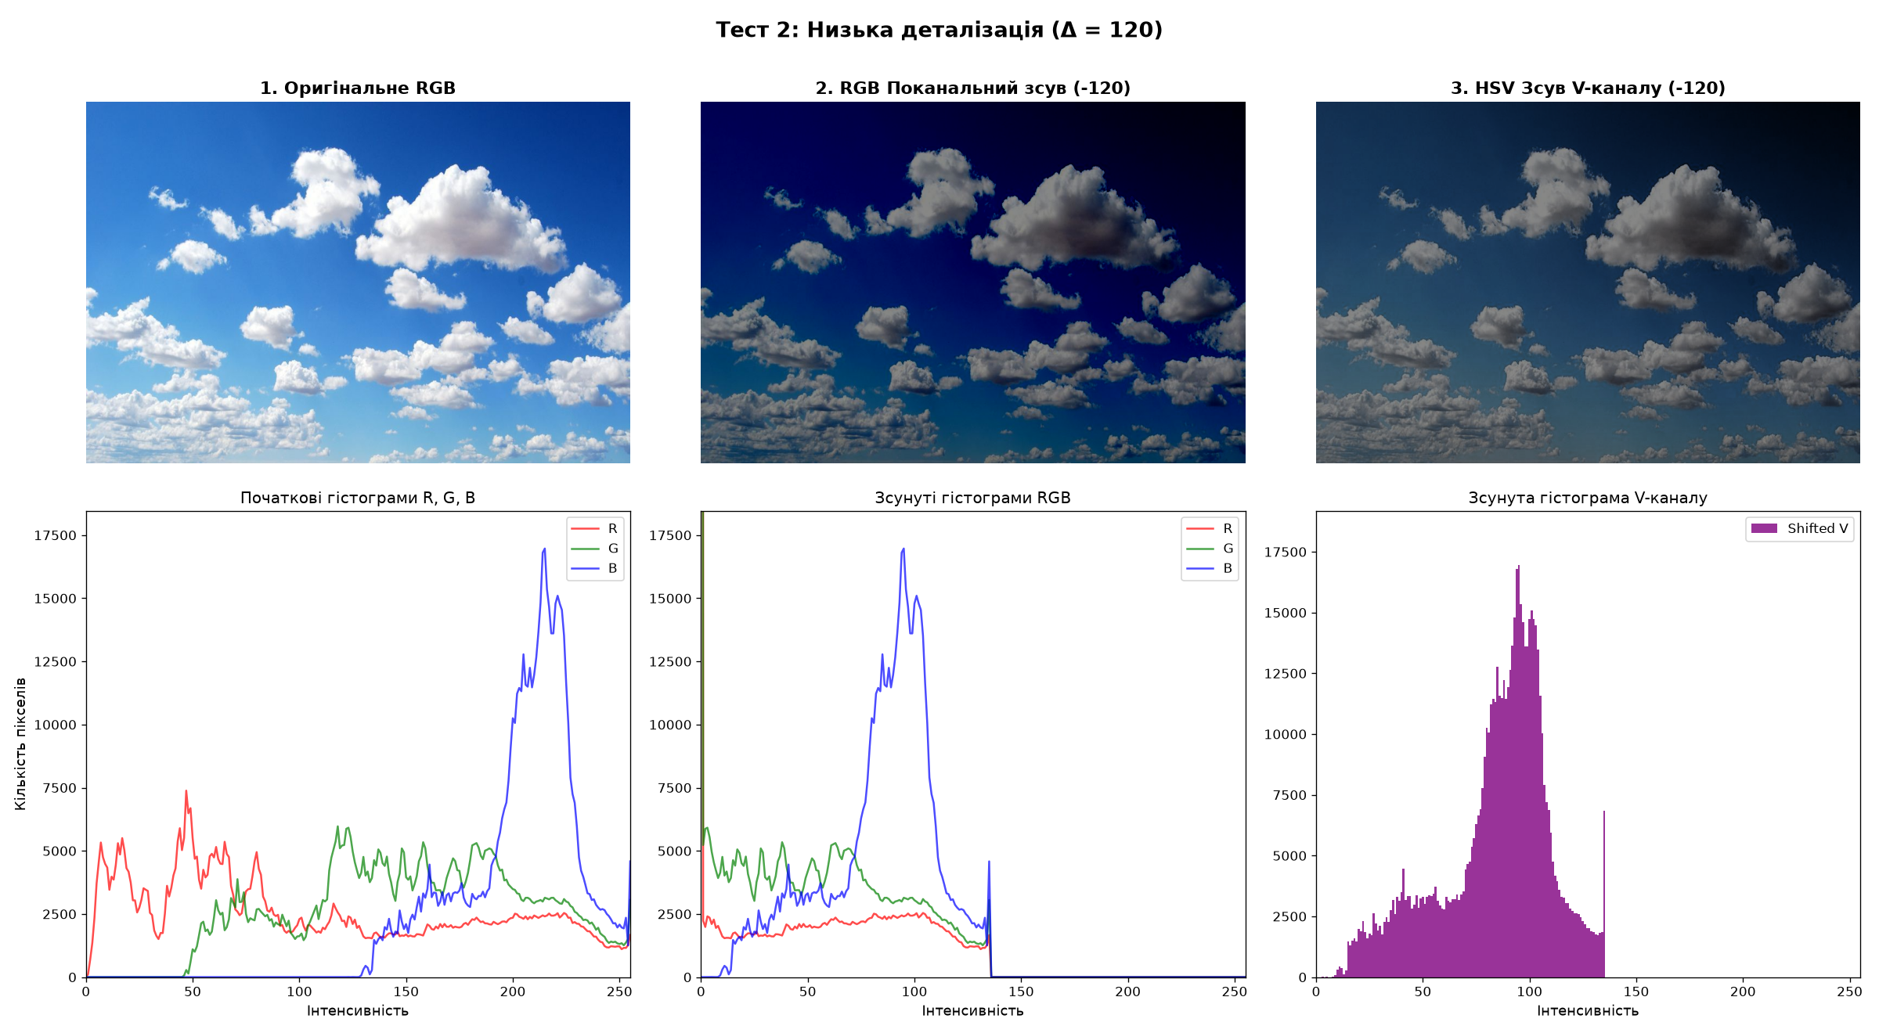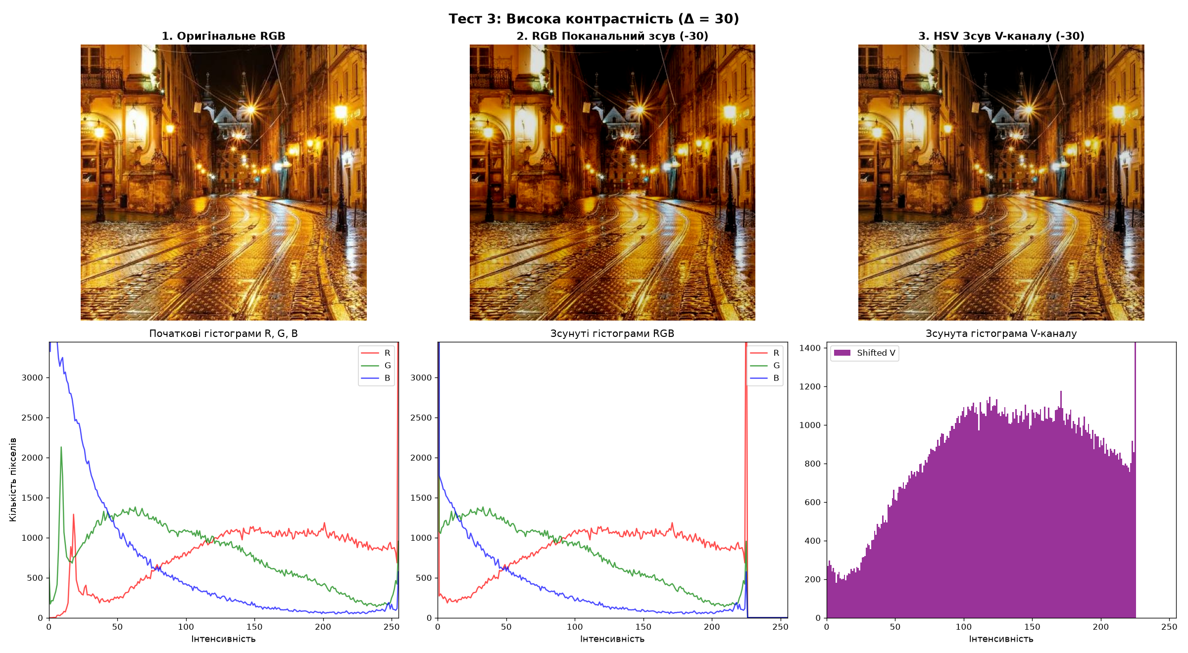
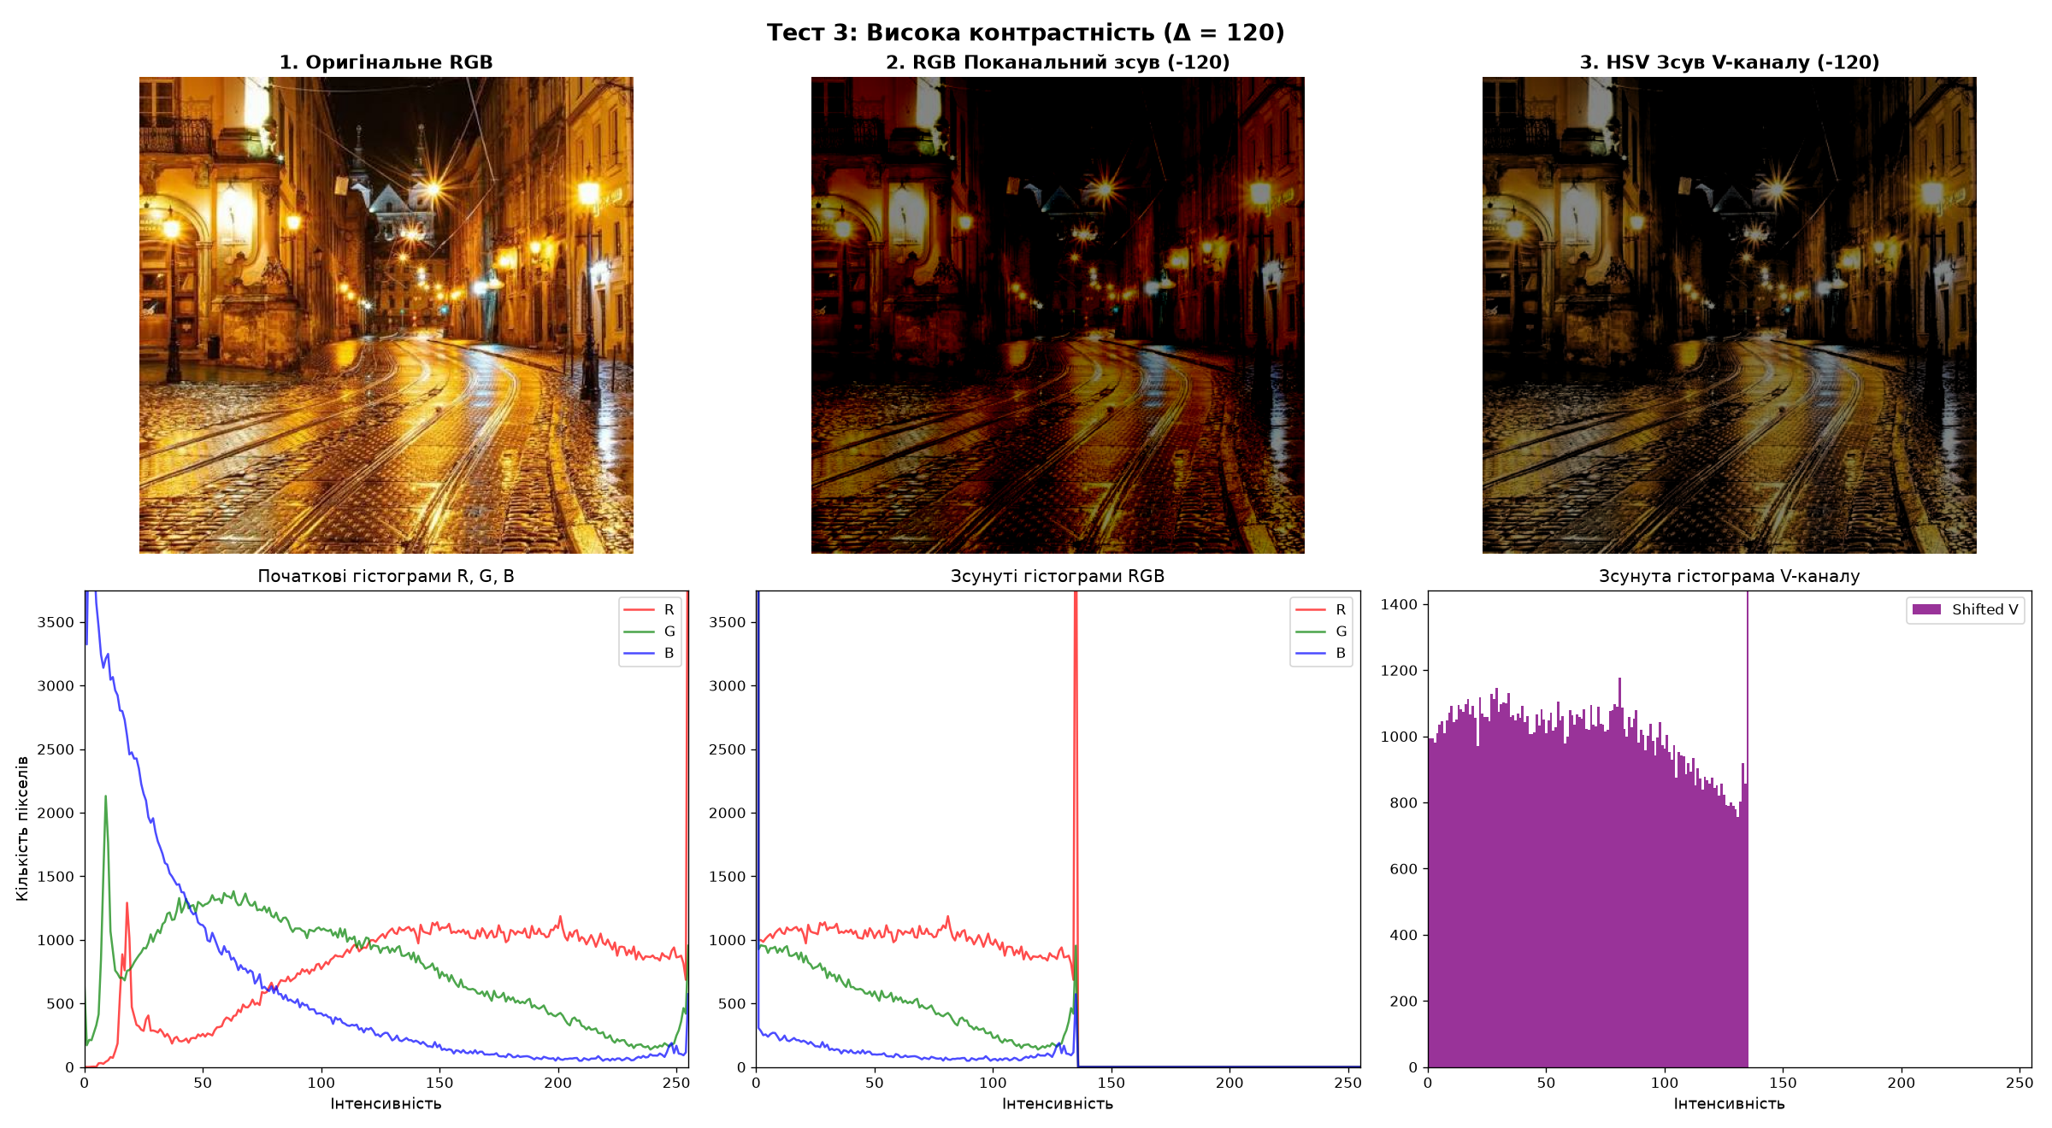
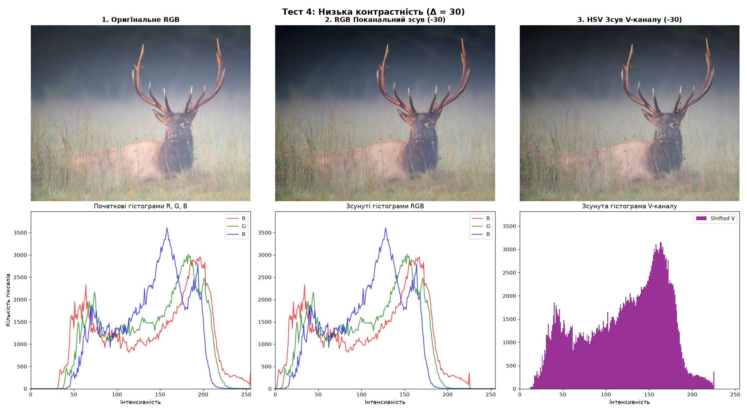
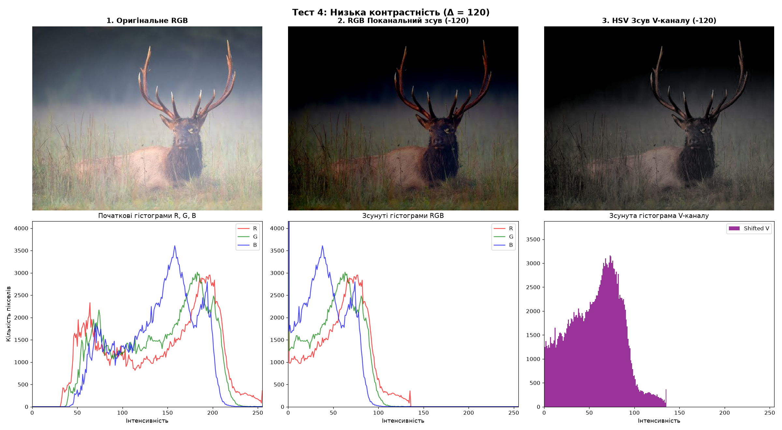
Варто зазначити, що при покомпонентному зсуві в просторі RGB, порушується оригінальне співвідношення R:G:B, що коректує і вектор в кольоровому просторі.
В той самий час простір HSV розділяє ахроматичну компоненту яскравості (V - Value) та хроматичні компоненти відтінку (H - Hue) і насиченості (S - Saturation). Оскільки модифікується виключно канал V, координати H та S залишаються незмінними. Після зворотної конверсії в RGB зображення зберігає 100% оригінальних тонів і відтінків
Висновки: отже, в ході цієї лабораторної ми отримали початкові знання про базові операції з метою попередньої обробки зображень. Зокрема, в ході теоретичного навчання я ознайомився з різними операціями згорток та їх різновидами, зокрема для детекції границь. Також були вивченні різні операції, пов’язані з гістограмним зсувом. В ході конкретно мого варіанту я виконав гістограмний зсув зображення вліво, проаналізував вплив такого зсуву зображення з різною деталізацією та контрастністю. Крім того, я виконав такі перетворення з зображенням у відтінках сірого, а також в кольоровій формі наївним методом(покомпонентно) та через переведення в формат HSV.

